Федеральное государственное бюджетное образовательное учреждение высшего образования «Московский авиационный институт (национальный исследовательский университет)»

Институт № 1 «Авиационная техника»

Кафедра 107Б «Внешнее проектирование и эффективность авиационных комплексов»

Курсовая работа по дисциплине:

«Аэродинамика»

по теме «Поверочный расчет аэродинамических характеристик самолета Як-141»

Выполнили: студенты группы М1О-309С-19

Рачонок Егор Владимирович

Соляной Леонид Дмитриевич

Тамбов Никита Витальевич

Проверил: Мыскин Дмитрий Николаевич

Москва, 2022

Оглавление

Расчет параметров атмосферы: 3

Схематизация аэродинамической компоновки самолета. 5

Расчет параметров стандартной атмосферы. 8

Расчет геометрических параметров самолета: 9

Расчет геометрических параметров фюзеляжа. 9

Расчет геометрических параметров несущей поверхности. 10

Определение критического числа Маха. 12

# Исходные данные**.**

Расчетные числа Маха, высота и температура представлены в табл. 1.

Табл. 1

|  |  |  |  |  |  |  |  |
| --- | --- | --- | --- | --- | --- | --- | --- |
| H=6000м | | | | Δ𝑡 = -5˚ | | | |
| M | 0.2 | 0.4 | 0.8 | | 1.3 | 1.6 | 1.8 |

Компоновочная схема самолета представлена на рис. 1.

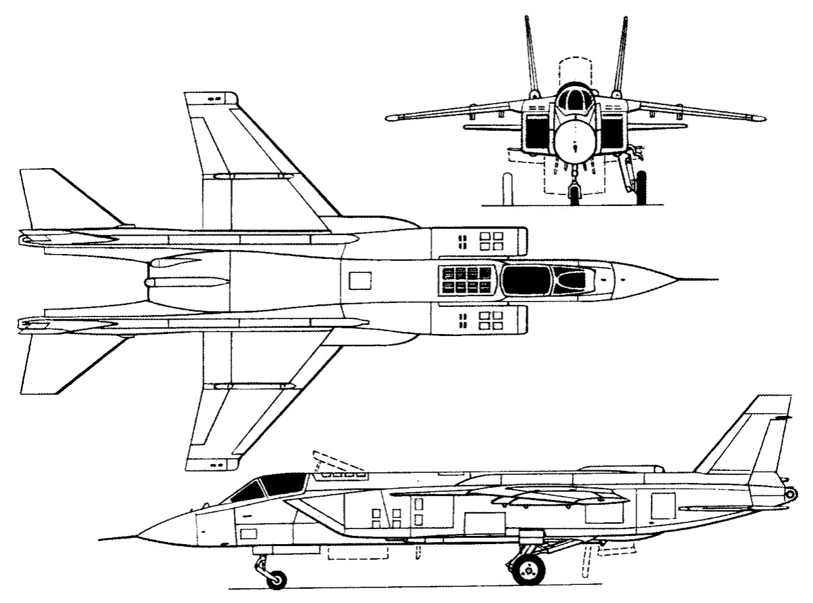

Рис. 1

# **Схематизация аэродинамической компоновки самолета.**

Схематизация аэродинамической компоновки самолета представлена на рис. 2.

Схематизация аэродинамической компоновки вертикального и горизонтального оперения представлена на рис. 3.

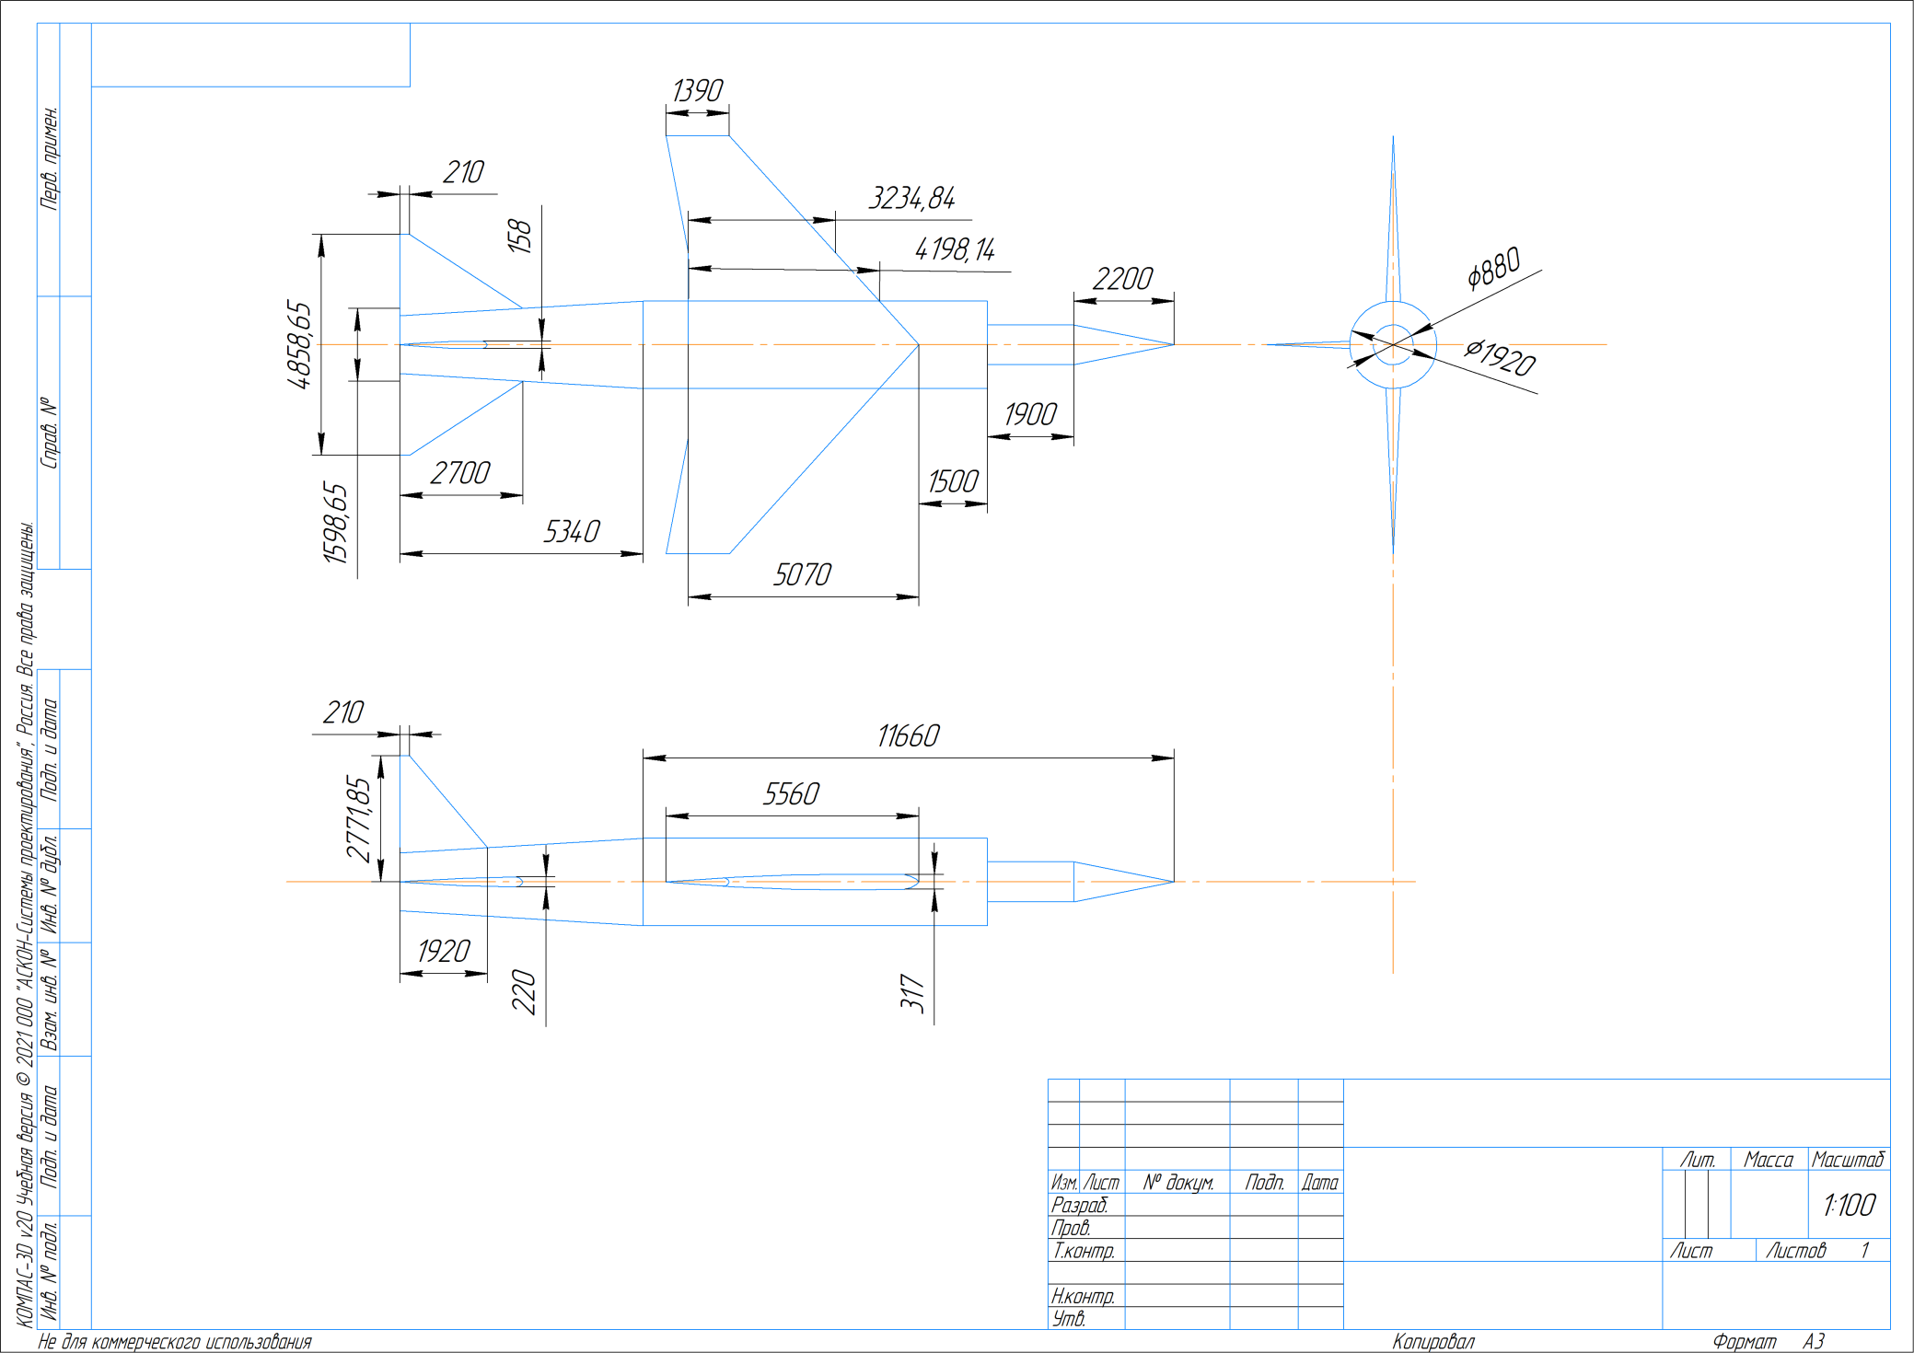

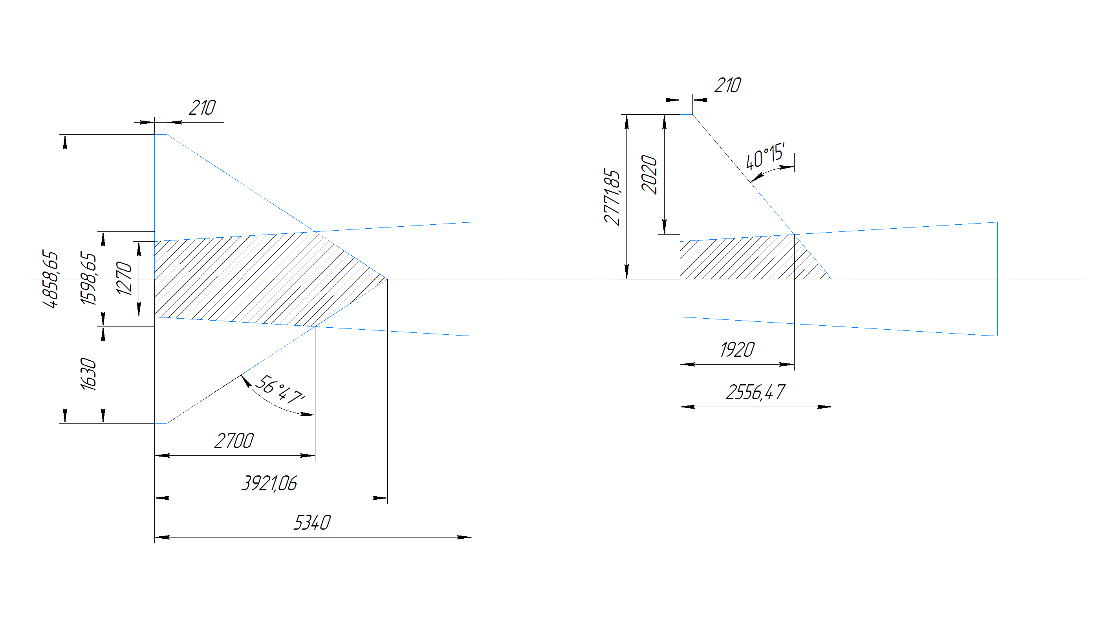

Рис. 3

# **Расчет параметров стандартной атмосферы.**

Геостационарная высота:

|  |  |
| --- | --- |
|  |  |
|  |  |
|  |  |
|  |  |
|  |  |

# **Расчет геометрических параметров самолета:**

## Расчет геометрических параметров фюзеляжа.

1. Удлинение фюзеляжа: ;
2. Удлинение носовой части: ;
3. Удлинение цилиндрической части: ;
4. Удлинение кормовой части: ;
5. Сужение носовой части: ;
6. Сужение кормовой части: .

|  |  |  |
| --- | --- | --- |
| Табл. 2 | | |
| Фюзеляж | | |
| Длина фюзеляжа | , м | 17.0 |
| Длина носовой части | , м | 4.1 |
| Длина цилиндрической части | , м | 7.56 |
| Длина кормовой части | , м | 5.34 |
| Диаметр носовой части | , м | 0.88 |
| Диаметр кормовой части | , м | 1.27 |
| Диаметр цилиндрической части | , м | 1.92 |
| Диаметр фюзеляжа | , м | 1.92 |
| Удлинение фюзеляжа |  | 8.854 |
| Удлинение носовой части |  | 2.135 |
| Удлинение цилиндрической части |  | 3.937 |
| Удлинение кормовой части |  | 2.781 |
| Сужение носовой части |  | 0.458 |
| Сужение кормовой части |  | 0.661 |
| Площадь фюзеляжа |  | 25.673 |

## **Расчет геометрических параметров несущей поверхности.**

1. Удлинение несущей поверхности (крыло, ГО): ;
2. Удлинение консоли несущей поверхности (крыло, ГО): ;
3. Удлинение ВО: ;
4. Удлинение консоли ВО: ;
5. Сужение несущей поверхности с подфюзеляжной частью: ;
6. Сужение консольной части несущей поверхности: .

|  |  |  |
| --- | --- | --- |
| Табл. 3 | | |
| Несущие поверхности | | |
| Размах крыла | , м | 9.81 |
| Площадь крыла | , | 31.7 |
| Размах консольной части | ,м | 7.89 |
| Площадь консольной части | , | 19.56 |
| Высота вертикального оперения | , м | 2.771 |
| Площадь вертикального оперения | , | 3.832 |
| Концевая хорда крыла | , м | 1.39 |
| Бортовая хорда крыла | , м | 4.19 |
| Центральная хорда крыла | , м | 5.07 |
| Удлинение несущей поверхности |  | 3.036 |
| Удлинение консольной части несущей поверхности |  | 3.182 |
| Удлинение ВО |  | 4.007 |
| Удлинение ВО с подф. частью |  | 3.793 |
| Сужение несущей поверхности с подф. частью |  | 3.647 |
| Сужение консольной части несущей поверхности |  | 3.02 |
| Размах горизонтального оперения | , м | 4.858 |
| Площадь горизонтального оперения | , | 10.036 |
| Размах консольной части ГО | , м | 3.26 |
| Площадь консольной части ГО | , | 5.18 |
| Бортовая хорда ГО | , м | 2.70 |
| Концевая хорда ГО | , м | 0.21 |
| Удлинение ГО |  | 2.35 |
| Удлинение консольной части ГО |  | 2.052 |
| Сужение ГО |  | 18.67 |
| Сужение консольной части ГО |  | 12.85 |
| САХ крыла с подфюзеляжной частью |  | 3.64 |
| САХ консольной части крыла |  | 3.026 |
| САХ ГО |  | 2.621 |
| САХ ГО консольной части |  | 1.810 |

# **Определение критического числа Маха.**

Критическое число Маха самолета можно считать равным крыла для нормальной аэродинамической схемы.

Так как аэродинамические коэффициенты фюзеляжа в трансзвуковом диапазоне чисел Маха изменяются более плавно, чем соответствующие коэффициенты крыла или ПГО, то вполне допустимо пренебречь значением фюзеляжа, меньшим по величине числа крыла или ПГО.

Критическое число Маха крыла зависит от формы и толщины профиля, формы крыла в плане и от подъемной силы крыла (т.е. угла атаки). В соответствии с этим представляется в виде суммы:

- значение для профиля крыла;

, – дополнительные члены, учитывающие влияние удлинения   
и стреловидности, крыла на величину .

Величину при заданном значении коэффициента подъемной силы можно оценить по формуле:

,

где - значение коэффициента подъемной силы крыла при заданном угле атаки,   
 - относительная толщина профиля.

;

;

;

;

.

, определяются по графикам.

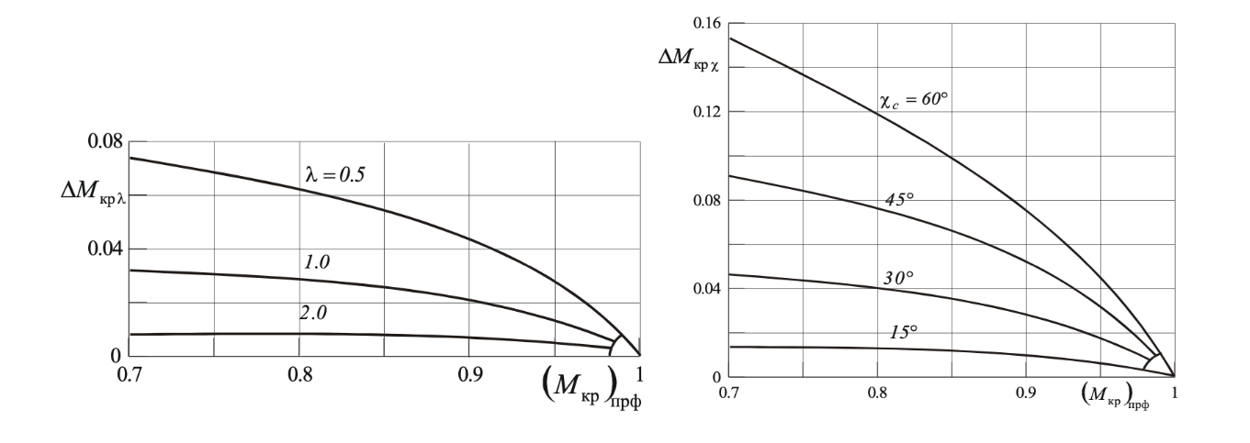

Рис 4